Муниципальное бюджетное дошкольное образовательное учреждение детский сад
комбинированного вида № 1 «Родничок»
Карасукского района Новосибирской области

Конспект развлечения «В гости Жучка к нам пришла»

Выполнила воспитатель:
Киндякова Татьяна Петровна.

г. Карасук
2024г.
Конспект развлечения «В гости Жучка к нам пришла»

Задачи: Познакомить с персонажем (собачкой), закрепить знание частей тела (ушки, хвостик, носик), учить звукоподражанию («гав-гав»). Развивать слуховое внимание, координацию движений и общую моторику. Воспитывать доброе отношение к животным, вызывать радостный эмоциональный отклик.

Оборудование к развлечению:
- Игрушечная собачка (желательно реалистичная, мягкая).
- Красивый домик (ширма или коробка, где прячется собачка).
- Миска и игрушечная косточка.
- Маленькие мячики (по количеству детей).
- Аудиозапись лая собаки и веселой плясовой мелодии.
- Шапочка-маска собачка.
Ход развлечения.

1. Сюрпризный момент «Кто в домике живет?»
Воспитатель обращает внимание детей на домик.
Воспитатель: Посмотрите, какой домик! Слышите, кто-то там шумит?
Включается тихая аудиозапись лая.
Воспитатель: Кто это говорит "гав-гав"?
Воспитатель: Правильно, собачка! Давайте позовем её: "Собачка, иди к нам!"
Воспитатель достает игрушку:
Воспитатель: Посмотрите, какая красивая! Это собачка Жучка. Давайте поздороваемся с ней. (Дети гладят собачку).
2. Рассматривание собачки.
Воспитатель: Какая Жучка мягкая! Где у собачки носик?
Воспитатель: А где ушки?
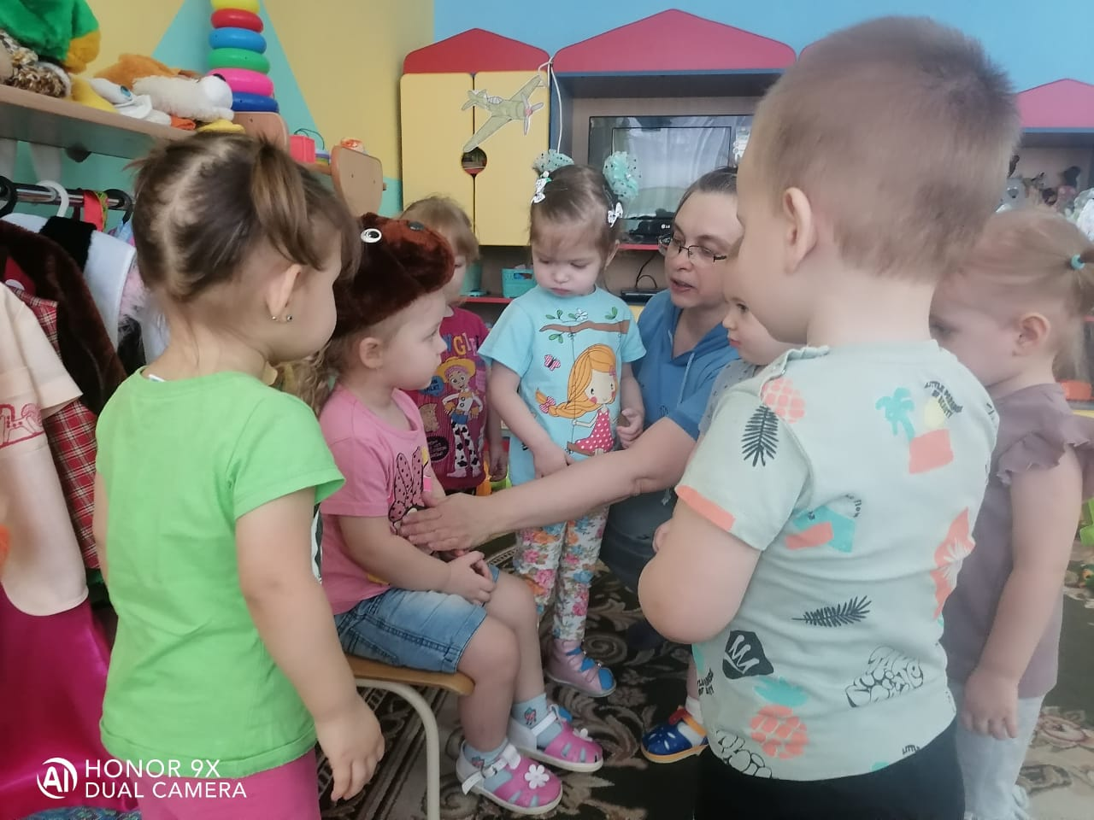
Воспитатель: Посмотрите, какой хвостик - Жучка им виляет, радуется ребятам.
Воспитатель: А как собачка лает? Давайте вместе: гав-гав!
Подвижная игра «Догони собачку»
Воспитатель: Наша Жучка очень быстрая, она любит бегать. Попробуйте её догнать!
Воспитатель «убегает» с собачкой в руках, дети стараются её догнать. Затем собачка «догоняет» малышей (дети убегают на стульчики).
Игра с мячиками «Поиграй с Жучкой»
Воспитатель: Собачки очень любят играть с мячиками. Жучка принесла целую корзину мячей для вас!
Воспитатель рассыпает мячики. Дети собирают их и приносят собачке (кладут обратно в корзинку или кидают вперед, имитируя игру).
Подвижная игра «Вот сидит лохматый пес»
Воспитатель предлагает поиграть в игру, собачку выбирают из желающих поиграть и сажают на стул в одном конце комнаты
Воспитатель: Смотрите, наша Жучка уснула. Давайте тихонечко к ней подойдем.
Дети стайкой вместе с воспитателем медленно подходят к собачке. Воспитатель негромко читает текст:
Вот сидит лохматый пес,
В лапы свой уткнул он нос.
Тихо-тихо он лежит,
Не то дремлет, не то спит.
Подойдем к нему, разбудим
И посмотрим — что-то будет?
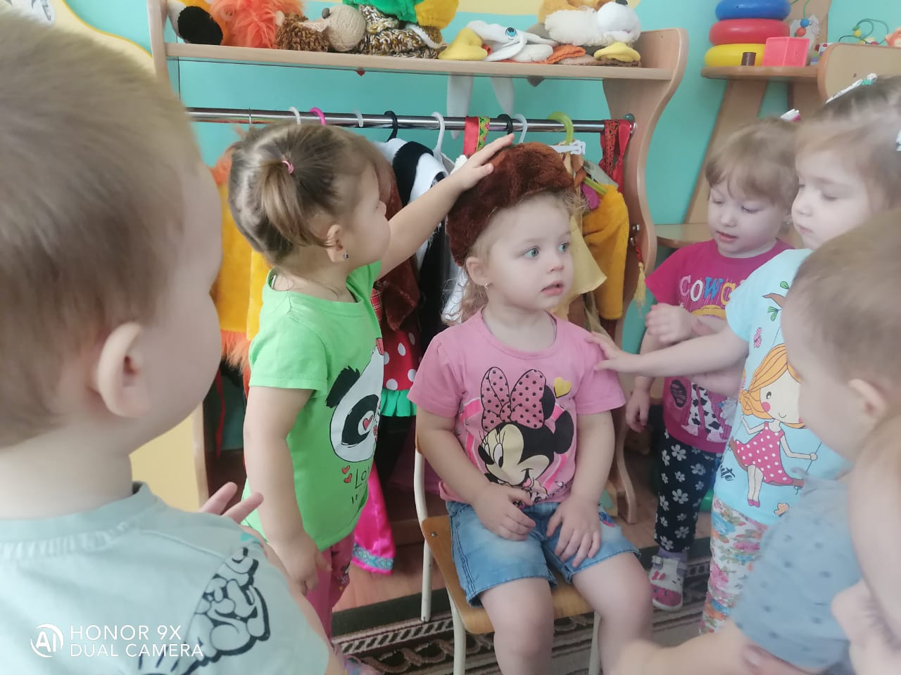
На последних словах дети подходят совсем близко и могут похлопать в ладоши или сказать: «Гав! Пора вставать!».
Воспитатель (голосом собачки): «Гав-гав-гав! Кто меня разбудил? Догоню!»
Дети убегают, а собачка догоняет.

Воспитатель: Жучка наигралась и проголодалась. Чем мы угостим собачку? Она очень любит косточку.
Дети «кормят» собачку из миски.
Воспитатель: Жучка говорит вам "спасибо", она теперь хочет отдохнуть. Давайте скажем ей "до свидания".

